Bogotá D.C., noviembre 1 de 2018

PROYECTO DE LEY No ____________ DE 2018

“Por medio de la cual se regula la operación de las pasarelas de pagos en Colombia”

EL CONGRESO DE COLOMBIA

DECRETA:

ARTÍCULO 1: Toda pasarela de pagos deberá estar constituida y registrada en la superintendencia de sociedades y reportar sus balances anualmente.
Parágrafo: Pasarela de Pagos: Equivale al datáfono de una tienda físicas para efectuar un pago con tarjeta. Los comercios que usan este servicio establecen una relación contractual con los bancos y los tarjetahabientes.

ARTÍCULO 2: La superintendencia Financiera de Colombia, vigilará y regulará que todas las pasarelas de pago cuenten con los requisitos requeridos para su operación en los modelos de negocio:

- Agregador:

- Establecer un esquema para identificar de manera única a los comercios del modelo agregador (deben contar con código único de venta no presencial).
- La obligación por parte de los comercios del modelo agregador de contar con políticas y procedimientos relacionados con la prevención y el control del riesgo de lavado de activos y financiación del terrorismo.
- Definir los requisitos mínimos de seguridad de la información, por parte de los comercios del modelo agregador al comercio electrónico.
- Definir los requisitos mínimos y estándares de seguridad de la información para: el ingreso, operación, seguimiento y control de comercios en el modelo agregador.
- Establecer las pruebas (técnicas) de seguridad, que deben ser cumplidas antes de la salida en producción de un comercio.
- La obligación por parte de los establecimientos de comercio o entidades administradoras de pasarelas de pago de contar, mantener y entregar la certificación PCI-DDS emitida por una entidad que ostente la categoría QSA (Qualified Security Ascensor).
- La obligación por parte de los comercios del modelo agregador de contar con capacitaciones sobre los requerimientos mínimos de seguridad. Debe existir una capacitación de tipo técnico en la que se incluyan como mínimo los siguientes temas: riesgos de seguridad de la información en internet, amenazas, vulnerabilidades técnicas, ataques conocidos, gestión de incidentes, segmentación de redes, y conceptos de aseguramiento de plataformas.

2. Gateway:

- Definir los requisitos mínimos de seguridad de la información, para el ingreso de comercios y pasarelas al modelo de comercio electrónico.
- Establecer las pruebas (técnicas) de seguridad, que deben ser cumplidas antes de la salida en producción de un comercio.
- Fortalecer y ajustar el proceso ingreso de comercios por parte del Banco Adquirente, de modo que las solicitudes de documentos, requisitos y verificaciones técnicas a los comercios, sigan un proceso específico y adecuado para el ambiente no presente.
- Adecuar las capacitaciones de ingreso para los comercios con temas relacionados al ambiente no presente. Debe existir una capacitación de tipo técnico en la que se incluyan como mínimo los siguientes temas: riesgos de seguridad de la información en internet, amenazas, vulnerabilidades técnicas, ataques conocidos, gestión de incidentes, segmentación de redes, y conceptos de aseguramiento de plataformas.
- Cuando un banco adquirente recibe una solicitud de inscripción de un comercio, el banco debería poder consultar si a dicho comercio se le ha negado previamente la inscripción con otro Banco Adquirente, esta información debería considerarse en el análisis de riesgo del proceso de inscripción.
- Solicitar los nombres y números de identificación de los socios de las pasarelas y los comercios que deseen inscribirse en el modelo, para que estos datos sean parte del análisis realizado por el Banco Adquirente y por Incocrédito. Esto con el fin de evitar que una misma persona intente ingresar al modelo de forma repetitiva utilizando nombres jurídicos distintos.
- Establecer criterios y medidas para identificar los comercios con alto nivel de riesgo.
- La obligación por parte de los establecimientos de comercio o entidades administradoras de pasarelas de pago de contar, mantener y entregar la certificación PCI-DDS emitida por una entidad que ostente la categoría QSA (Qualified Security Assessor).
- La obligación por parte de los establecimientos de comercio o entidades administradoras de pasarelas de pago de contar con políticas y procedimientos relacionados con la prevención y el control del riesgo de lavado de activos y financiación del terrorismo.

3. Conexión directa con redes

- Definir los requisitos mínimos de seguridad de la información, para el ingreso de comercios al modelo de comercio electrónico.
- Establecer las pruebas (técnicas) de seguridad, que deben ser cumplidas antes de la salida en producción de un comercio.
- Fortalecer y ajustar el proceso de ingreso de comercios por parte del Banco Adquirente, de modo que la solicitud de documentos, requisitos y verificaciones técnicas a los comercios, sigan un procedimiento específico y adecuado para el ambiente no presente.

4. Proceso de Monitoreo

- Fortalecer el análisis y monitoreo transaccional que realiza el Banco Adquirente.
- Confirmar a las pasarelas y comercios, las transacciones fraudulentas identificadas por las Entidades Financieras.
- Construir la base de datos de contacto, de los diferentes actores que participan en el monitoreo y manejo de alertas.
- Definir el protocolo de comunicación y el acuerdo de niveles de servicio los actores que participan en el monitoreo y manejo de alertas.
- Definir esquema para que los procesos operativos, incluyendo el monitoreo transaccional, puedan identificar de forma individual a los comercios del modelo Agregador.
- Fortalecer y ajustar el proceso de monitoreo en todos los actores, especialmente para identificar claramente que se trata de un proceso de monitoreo para el ambiente no presente.
- Fortalecer el monitoreo a los comercios por parte de las Entidades Financieras.

ARTÍCULO 3: La presente ley rige a partir de su promulgación y deroga todas las disposiciones que le sean contrarias.

NIDIA MARCELA OSORIO SALGADO
Representante a la Cámara
Departamento de Antioquia

PROYECTO DE LEY No ____________ DE 2018

“Por medio de la cual se regula la operación de las pasarelas de pagos en Colombia”

EXPOSICIÓN DE MOTIVOS

I. Antecedentes

Las principales tendencias emergentes de innovación dentro de los servicios digitales son cada vez más globales, dado que hay una tendencia general hacia el desarrollo. Estos servicios digitales se deben considerar de forma existente de trabajo y colaboración, con el fin de equilibrar los beneficios potenciales de innovación para los usuarios.

En Colombia, la cultura de comprar en línea es relativamente nueva comparada con otros países como lo es Brasil, México, y Argentina, ellos son los líderes en transacciones digitales. Sin embargo, cada año en nuestro país se están encontrando la conveniencia de poder comprar desde la accesibilidad de sus celulares como una mejor alternativa. Actualmente los principales mercados con Comercio Electrónico son: Brasil, México, Argentina, Chile y Colombia, se presenta un panorama optimista frente al comercio electrónico. El crecimiento porcentual de los últimos cinco años, que ha sido del 18%, es superior al 17% de la media regional y cercana al 20,2% a nivel global.

Los siguientes procesos hacen parte de la operación del comercio electrónico en Colombia:

- Proceso de compra con Tarjeta de Crédito – Ambiente no presente

Actores involucrados en la transacción:

- Usuario o tarjetahabiente: Persona natural o jurídica que realiza la compra.
- Comercio: Establecimiento comercial virtual.
- Redes: Entidades encargadas del procesamiento de la transacción.
- Entidades administradoras de pasarelas de pago: entidades que prestan servicios de aplicación de comercio electrónico para almacenar, procesar y/o transmitir el pago correspondiente a operaciones de venta en línea.
- Banco Emisor: Banco que emite la tarjeta de crédito.
- Banco Adquirente: Banco donde está la cuenta del establecimiento comercial, es decir el destino de los fondos de la transacción.

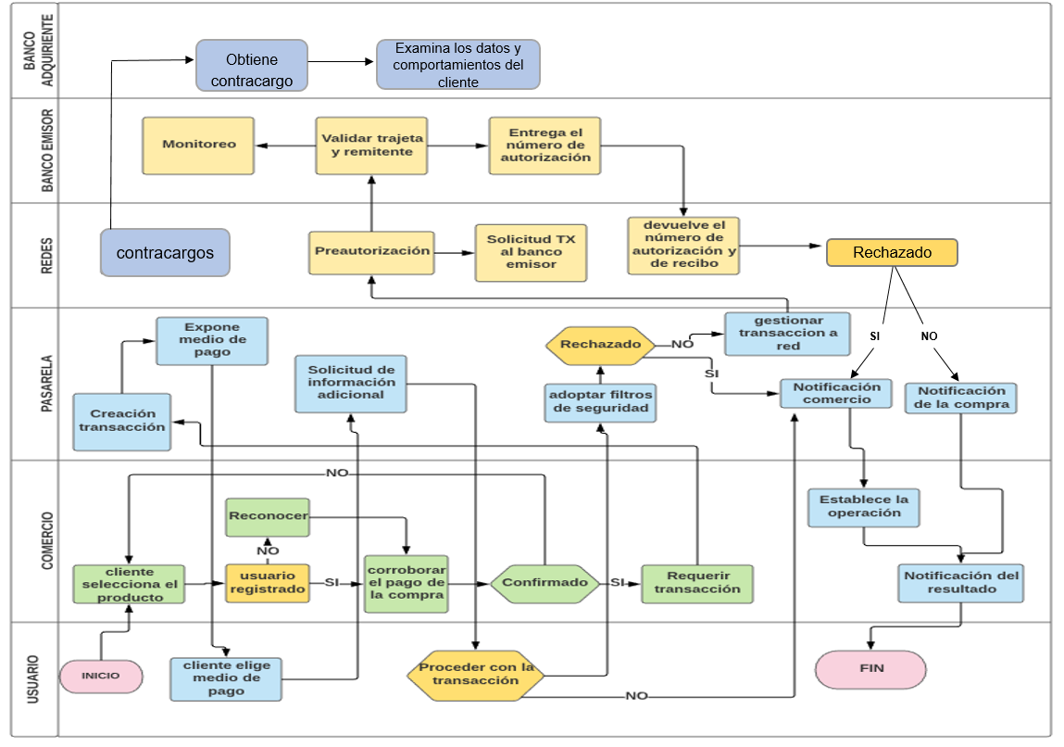

- Ingreso al modelo de comercio electrónico

Si un establecimiento comercial desea vender a través de comercio electrónico, específicamente para pagos con tarjetas de crédito en ambiente no presente, tiene opciones básicas de ingreso:

- Opción 1: El comercio se conecta utilizando una pasarela de pagos en el modelo Agregador. En este modelo la pasarela es quien asume toda la carga administrativa y tecnológica ante las redes. El comercio únicamente requiere inscribirse ante la pasarela y cuenta con un código único.

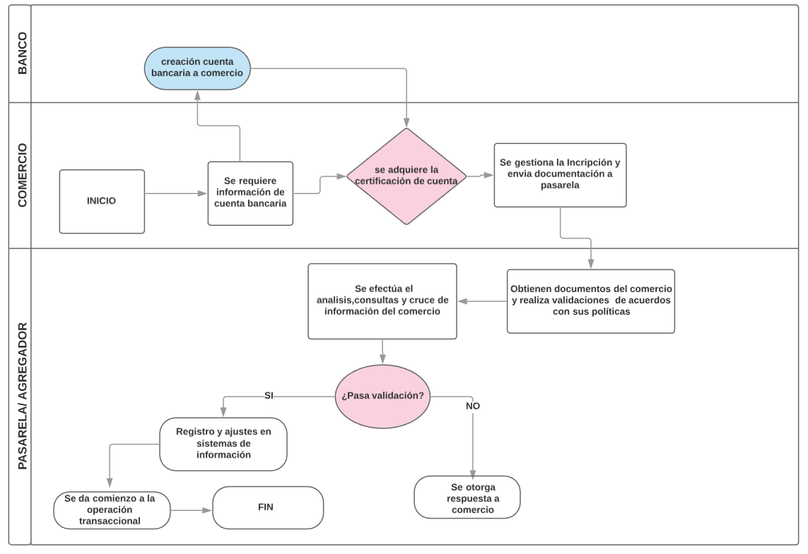

- Opción 2: El comercio se conecta utilizando una pasarela de pagos en el modelo Gateway. En este modelo la pasarela sirve de medio para conectar al comercio con las redes y sistemas transaccionales. El comercio debe realizar el proceso de inscripción ante la pasarela y ante las entidades financieras para obtener un código único que identificará todas las transacciones que realice.

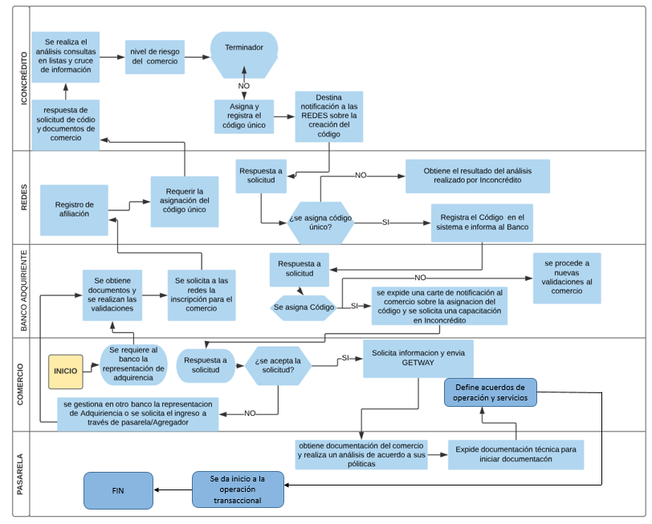

II. Objeto

El objeto deseado de esta iniciativa, es regular la operación de las pasarelas de pagos en Colombia, darle la facultad a la Superintendencia Financiera de Colombia de vigilarlas y regularlas. Su propósito, tener más control sobre este negocio online que día a día crece de manera exponencial y de la cual existen nuevos participantes emergentes en el sector.

III. Justificación

En el marco del ingreso de Colombia a la Ocde y el Fondo Monetario del Banco Mundial. El Comité de Políticas de Consumo (CCP) de la OCDE inició su investigación y análisis sobre las tendencias y los retos para las políticas públicas de los pagos en línea, la compra de bienes digitales y el comercio digital participativo. Este trabajo resaltó no sólo los beneficios de este tipo de comercio sino también su alta complejidad, por lo que en el año 2014 se acordó revisar la recomendación mencionada.
La nueva recomendación incluye:
- Productos de contenido digital: se ha clarificado que los consumidores deben recibir información clara sobre las limitaciones técnicas, contractuales y de uso que estos productos presentan, así como de funcionalidad e interoperabilidad.
- Consumidores activos: las fronteras de los modelos de comercio electrónico se han disipado, con consumidores formando parte del desarrollo y la promoción del producto. El rango de la recomendación se amplió para incluir transacciones entre consumidores y asegurar que la promoción realizada por los consumidores sea verídica y transparente.
- Aparatos móviles: se incluyen dos nuevas provisiones que resaltan la necesidad de tomar en cuenta las limitaciones o características especiales del aparato utilizado para las transacciones (tamaño de la pantalla, capacidad de almacenamiento).
- Riesgos de seguridad y privacidad: debido al incremento del riesgo debido a que la información personal de los consumidores se ve particularmente expuesta, la recomendación recalca la necesidad de tratarlos en concordancia con otros instrumentos OCDE y agrega dos nuevas provisiones sobre comercio digital B2C.
- Protección del pago: la recomendación llama a los gobiernos y ¨stakeholders¨ a desarrollar en conjunto los requisitos mínimos que los diferentes mecanismos de pago deben tener.
- Seguridad de productos: se agrega una provisión sobre la necesidad de los gobiernos y compañías de cooperar para asegurar que productos inseguros no sean vendidos en línea.
El gran aumento de las Apps y de los portales web en nuestro país, evidencia que los usuarios colombianos, están más dispuestos a comprar gran variedad de productos a través de diferentes plataformas digitales, especialmente en el Comercio Electrónico, su crecimiento es exponencial.
Se prevé que en el 2021 se alcanzarán ventas superiores a USD $26.073 millones en Colombia

IV. Conclusiones

- Los actores que intervienen en el comercio electrónico en Colombia contribuyen de forma importante e individual al manejo y control de fraude. Sin embargo, la gran falencia del modelo es la falta de acuerdos formales que le permita a todos los actores tener estrategias de cooperación mutua e intercambio de información que apoyen la prevención, manejo y control del fraude.

- La dificultad para llegar a acuerdos y estrategias conjuntas, se basa en que los aspectos de seguridad y prevención de fraude son elementos que generan competitividad a nivel comercial, como es el caso de las pasarelas quienes ofrecen sus plataformas de monitoreo transaccional a los comercios, como uno de los elementos más fuertes de sus portafolios, o el caso de las redes (Redeban y Credibanco) quienes hoy en día prestan servicios similares a los de las pasarelas, con lo cual las redes además de ocupar el rol de procesamiento transaccional, también se pueden ver como competencia de las pasarelas. Por lo anterior, el reto para todos los actores es llegar a concretar acuerdos que les ayuden a combatir el fraude que los afecta a todos, sin afectar sus intereses comerciales particulares.

NIDIA MARCELA OSORIO SALGADO
Representante a la Cámara
Departamento de Antioquia

https://www.payulatam.com/co/en/blog/elegir-pasarela-de-pagos/
Reporte de industria: El E-commerce en Colombia 2018/2019- Blacksip
https://www.ccce.org.co/noticias/la-ccce-comparte-documento-de-la-ocde-referente-al-comercio-electronico https://www.oecd-ilibrary.org/industry-and-services/oecd-recommendation-of-the-council-on-consumer-protection-in-e-commerce_9789264255258-en https://read.oecd-ilibrary.org/industry-and-services/oecd-recommendation-of-the-council-on-consumer-protection-in-e-commerce_9789264255258-en#page6
https://es.statista.com/

